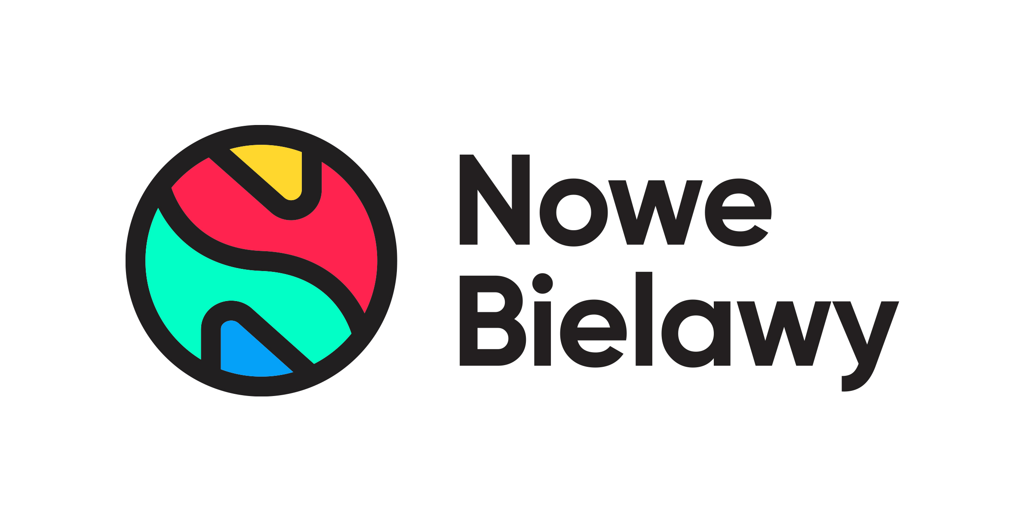

Informacja prasowa: 07-03-2022, Warszawa
Biuro Prasowe Newbridge/Nowe Bielawy
Tomasz Pietrzak/Guarana PR
tel. 509 106 256 mail. tomasz.pietrzak@guaranapr.pl

Ruszyła rozbudowa Nowych Bielaw. Wkrótce powstanie największy kompleks handlowy w Toruniu

Obchodzące w tym roku 20 lat centrum handlowe Nowe Bielawy sprawiło sobie urodzinowy prezent – obiekt będzie rozbudowany!

Centrum handlowe Nowe Bielawy jeszcze w tym roku czekają wielkie zmiany. Właśnie ruszyła pierwsza faza rozbudowy obiektu. Tuż przy nim wyrośnie nowy park handlowy, w którym swoje sklepy otworzą m.in. Neonet oraz Komfort.

Na tym jednak nie koniec zmian, bo w drugiej fazie inwestycji w sąsiedztwie Nowych Bielaw wyrośnie jeszcze jeden tego typu obiekt. W efekcie prac przy ul. Olsztyńskiej powstanie największy w Toruniu kompleks handlowy.

– Rozbudowujemy Nowe Bielawy! W lutym rozpoczęliśmy prace związane z budową parku handlowego. Znajdą się w nim sklepy, które będą stanowiły uzupełnienie oferty istniejącego centrum handlowego. Prace nad obiektem planujemy zakończyć w IV kwartale tego roku – informuje Paweł Dolański, który odpowiada za Development w Newbridge.

– Nowy, wolnostojący obiekt będzie miał minimalistyczną formę prostopadłościanu. Do lokali, które tutaj powstaną, będzie można wejść bezpośrednio z ulicy. Wokół budynku powstanie natomiast nowy parking, mogący pomieścić 100 samochodów. Planowany park handlowy stanie się nie tylko nową częścią już istniejącego centrum handlowego, ale także częścią olbrzymiego hubu handlowego, który docelowo powstanie w tej lokalizacji – dodaje.

Jak zapewniają przedstawiciele inwestora, dzięki rozbudowie Nowych Bielaw mieszkańcy Torunia i okolic zyskają dostęp do kolejnych popularnych marek m.in. z segmentu elektroniki czy wyposażenia wnętrz. Już dziś wiadomo, że w ofercie parku handlowego pojawi się m.in. pierwszy w Toruniu sklep jednej z największych sieci z elektroniką i RTV/AGD – Neonet.

Otwarty zostanie tutaj także salon Komfort. W ofercie tego ostatniego klienci znajdą szeroki wybór dywanów, wykładzin, paneli podłogowych, podłóg drewnianych oraz akcesoriów do montażu i pielęgnacji podłóg.

– Wypełniając nową inwestycję najemcami stawiamy przede wszystkim na unikalne marki, których do tej pory nie było w Toruniu, a które chętnie w swoim sąsiedztwie widzieliby mieszkańcy miasta. Póki co zdradzamy pierwszych dwóch najemców. Do tego grona już niebawem dołączą kolejne sklepy z segmentu m.in. home oraz DIY, oferujące różnorodny asortyment produktów w przystępnych cenach – informuje Karolina Nitowska, Leasing Director w Newbridge, odpowiedzialna za pozyskiwanie najemców.

To jednak nie koniec nowości przy ul. Olsztyńskiej. Druga faza inwestycji obejmie bowiem stworzenie jeszcze jednego parku handlowego, który również ma powstać przy Nowych Bielawach. W jego ofercie znajdą się popularne, wielobranżowe sieci dyskontowe i off-price, a także marki modowe. Jak zapewnia inwestor, także w przypadku drugiej inwestycji rozmowy z najemcami są już zaawansowane.

– Dzięki nowym inwestycjom, istniejącemu już centrum handlowemu, a także sąsiedztwu, w którym mieszczą się sklepy Leroy Merlin i Agata, powstanie największy w Toruniu kompleks handlowy o zasięgu regionalnym, mający blisko 50 tys. m kw. powierzchni handlowej. Pozwoli on torunianom i mieszkańcom okolic na zrobienie bardzo różnych zakupów w jednej przestrzeni – mówi Karolina Nitowska.

Rozbudowa Nowych Bielaw otwiera kolejny rozdział w historii działającego od 20 lat obiektu. Toruńskie centrum handlowe od 2018 roku sukcesywnie jest modernizowane, dotyczy to zarówno zmiany nazwy, logo, wnętrz, jak i coraz bogatszej oferty sklepów oraz wydarzeń dla klientów.

– Od lat rozwijamy autorski format lokalnego centrum convenience, w którym torunianie i mieszkańcy okolic mogą znaleźć kompleksową ofertę dopasowaną do potrzeb całej rodziny. Na tym jednak nie poprzestajemy, ponieważ w tym miejscu drzemie dużo większy potencjał. Tym razem naszym celem jest stworzenie „destination center”, czyli nowoczesnej oraz komfortowej przestrzeni, która zapewni szeroki wybór marek z różnych kategorii – mówi Karolina Nitowska.

Aktualnie oferta Nowych Bielaw składa się z 70 sklepów, restauracji i punktów usługowych. Wśród najważniejszych najemców znaleźć można tu m.in. Carrefour, Jysk, RTV Euro AGD, Douglas, Rossmann, Pepco, Carry, home&you, KFC i CCC.

Źródło: Newbridge Poland/Guarana PR

Centrum Nowe Bielawy zlokalizowane jest we wschodniej części Torunia w pobliżu DK 15 i 80 oraz autostrady A1, niecałe 15 minut od Starego Miasta. Otwarty w 2002 roku obiekt ma powierzchnię 25 tys. m kw. GLA i liczy 70 sklepów, restauracji i punktów usługowych. Wśród kluczowych najemców znaleźć można m.in. Carrefour, Jysk, RTV Euro AGD, Douglas, home&you, Big Star, Carry, Rossmann, Pepco i CCC. Zmotoryzowani mają tutaj do dyspozycji 1250 miejsc postojowych.

Newbridge Poland to spółka założona w 2015 roku skupiająca się na inwestowaniu w centra handlowe typu convenience oraz parki handlowe. Obecnie w portfolio Newbridge znajduje się 6 obiektów handlowych w Polsce: Centrum Nowe Czyżyny w Krakowie, Centrum Nowe Bielawy w Toruniu, Centrum Nowa Górna w Łodzi oraz Parki Handlowe Newbridge, zlokalizowane w Grodzisku Mazowieckim, Włocławku i Namysłowie. Więcej informacji: newbridge.com.pl

